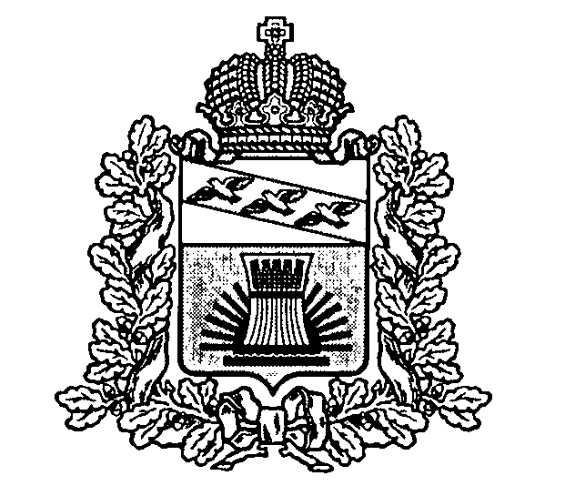
АДМИНИСТРАЦИЯ
ЧЕРЕМИСИНОВСКОГО РАЙОНА КУРСКОЙ ОБЛАСТИ
ПОСТАНОВЛЕНИЕ
от __17.07.2024___ №__361__
Курская обл., 306440, пос. Черемисиново

О мерах по реализации Указа Президента Российской Федерации
от 21 июля 2010 года № 925 «О мерах по реализации отдельных положений Федерального закона «О противодействии коррупции»

В соответствии с Федеральным законом от 02.03.2007 № 25-ФЗ «О муниципальной службе в Российской Федерации», Федеральным законом от 25.12.2008 №273-ФЗ «О противодействии коррупции», Указом Президента РФ от 21.07.2010 № 925 «О мерах по реализации отдельных положений Федерального закона «О противодействии коррупции», Законом Курской области от 11.11.2008 № 85-ЗКО «О противодействии коррупции в Курской области», Законом Курской области от 13.06.2007 № 60-ЗКО «О муниципальной службе в Курской области» Администрация Черемисиновского района Курской области ПОСТАНОВЛЯЕТ:
1. Установить, что гражданин Российской Федерации, замещавший должность муниципальной службы, включенную в Перечень должностей муниципальной службы Администрации Черемисиновского района Курской области, при назначении на которые граждане и при замещении которых муниципальные служащие Администрации Черемисиновского района Курской области обязаны представлять сведения о своих доходах, расходах, об имуществе и обязательствах имущественного характера, а также сведения о доходах, расходах, об имуществе и обязательствах имущественного характера своих супруги (супруга) и несовершеннолетних детей, утвержденного постановлением Администрации Черемисиновского района Курской области от 22.02.2022 №102, в течение двух лет со дня увольнения с муниципальной службы:
а) имеет право замещать должности и выполнять работу на условиях гражданско-правового договора в коммерческих и некоммерческих организациях, если отдельные функции по муниципальному управлению этими организациями входили в должностные (служебные) обязанности муниципального служащего, с согласия соответствующей комиссии по соблюдению требований к служебному поведению муниципальных служащих Администрации Черемисиновского района Курской области, аппарата Представительного Собрания Черемисиновского района Курской области и руководителей муниципальных учреждений Черемисиновского района Курской области, функции и полномочия учредителя которых осуществляет Администрация Черемисиновского района Курской области, и урегулированию конфликта интересов в Администрации Черемисиновского района Курской области, аппарате Представительного Собрания Черемисиновского района Курской области, которое дается в порядке, установленном Положением о комиссии по соблюдению требований к служебному поведению муниципальных служащих Администрации Черемисиновского района Курской области, аппарата Представительного Собрания Черемисиновского района Курской области и руководителей муниципальных учреждений Черемисиновского района Курской области, функции и полномочия учредителя которых осуществляет Администрация Черемисиновского района Курской области, и урегулированию конфликта интересов в Администрации Черемисиновского района Курской области, аппарате Представительного Собрания Черемисиновского района Курской области, утвержденным постановлением Администрации Черемисиновского района Курской области от 21.02.2024 №109;
б) обязан при заключении трудовых договоров и (или) гражданско-правовых договоров в случае, предусмотренном подпунктом «а» настоящего пункта, сообщать работодателю сведения о последнем месте муниципальной службы с соблюдением законодательства Российской Федерации о государственной тайне.
2. Признать утратившим силу постановление Администрации Черемисиновского района Курской области от 22.09.2010 №585 «О мерах по реализации Указа Президента Российской Федерации от 21 июля 2010 года №925 «О мерах по реализации отдельных положений Федерального закона «О противодействии коррупции»
3. Контроль за исполнением настоящего постановления оставляю за собой.
4. Постановление вступает в силу со дня его официального опубликования.

Глава Черемисиновского района
Курской области М.Н. Игнатов

